**部注册指南**

## 1.1物流交换代码注册

### 1.1.1注册成为用户

注册成为国家平台用户。申请国家平台物流交换代码（即：申请成为用户）。

注册地址为：

http://www.logink.org/eac/web/info/userReg.jsp

通过 网站，点击"注册"，显示申请tab页面，如下：

进入申请物流交换代码页面。如图2-1所示。

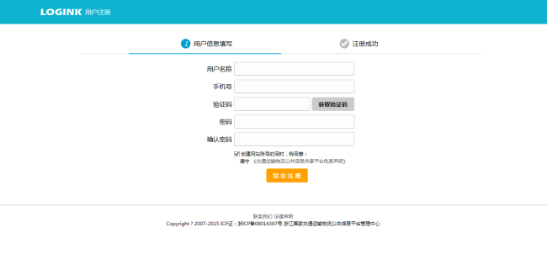

图2-1 注册界面

注意事项：

（1）用户名称：可以是企业名称或个人昵称，需要唯一。

（2）手机号：填写企业或者个人的手机号，用于手机实名认证。

（3）验证码：用户跟手机绑定的验证码。

（4）密码及确认密码：不少于六位的。

（5）勾选：创建网站账号的同时，我同意：遵守《交通运输物流公共信息共享平台免责声明》。

（6）点击"提交按钮"完成注册，系统跳出一下界面，如图2-2：

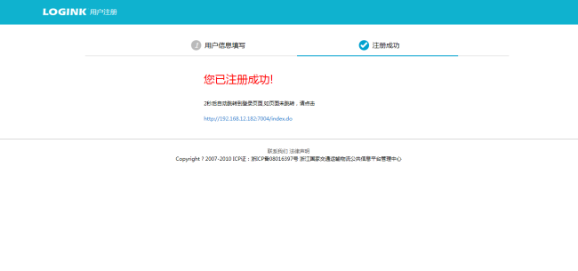

图2-3 注册成功界面

### 1.1.2企业实名认证

注册成功后用物流交换代码或手机号登陆后进入【我的管理控制台】，管理控制台页面如图2-3：

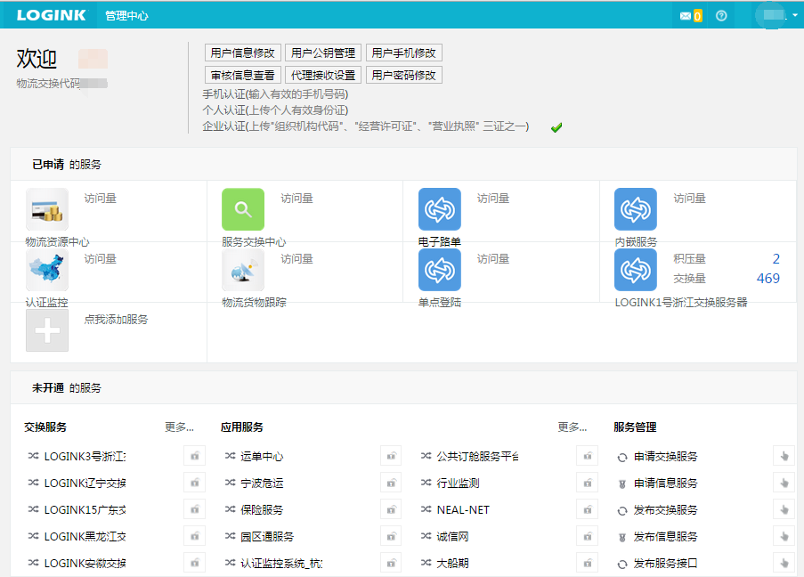

图2-3 管理控制台页面

在右上角的下拉菜单选择【实名认证配置】操作如下图2-4所示：

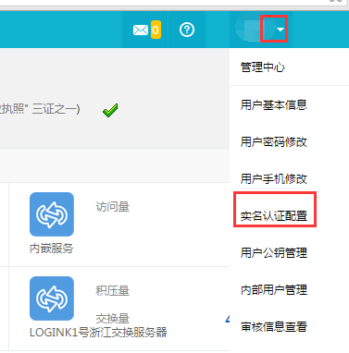

图2-4 实名认证配置

选择实名认证配置后，页面如下图2-5所示：

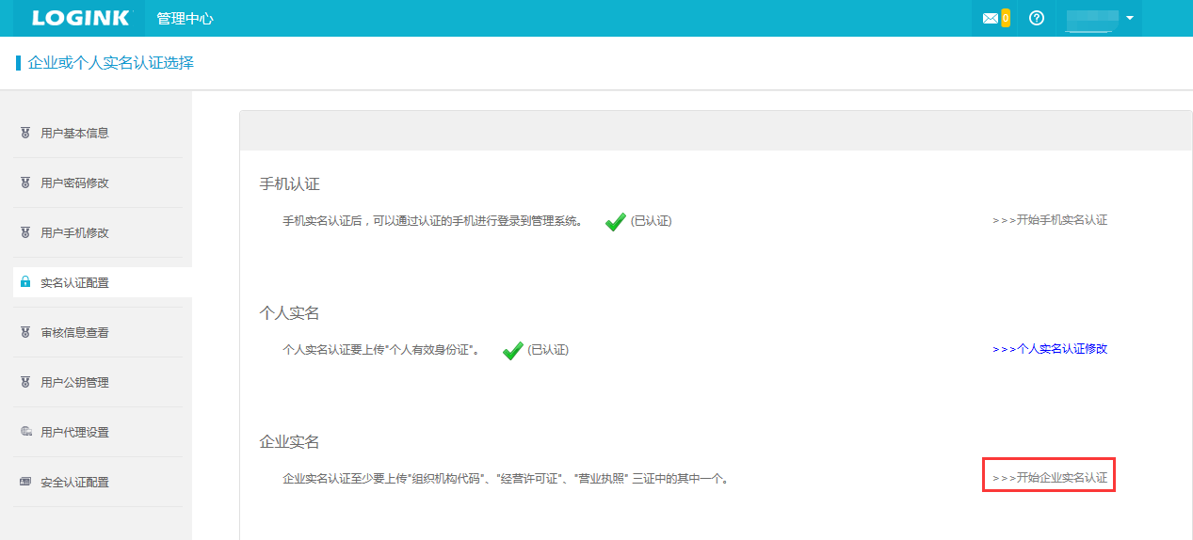

图2-5实名认证配置后界面

点击开始企业实名认证，页面如图2-6：

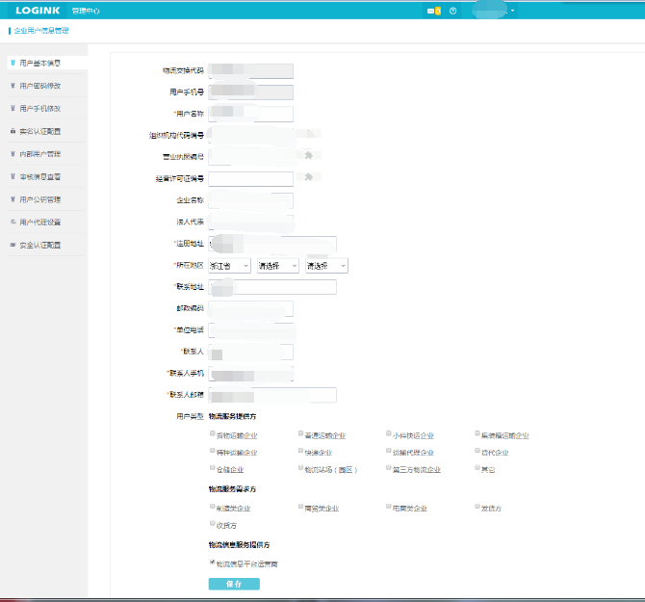

图2-6 实名认证界面

企业实名认证信息后待客服（客服电话：0571-87850256）审核通过后即可。

## 1.2开通交换服务

### 1.2.1申请交换服务

1、用户登录用户管理中心后，点击我要申请服务->交换服务，进入管理页面。如图2-7所示：

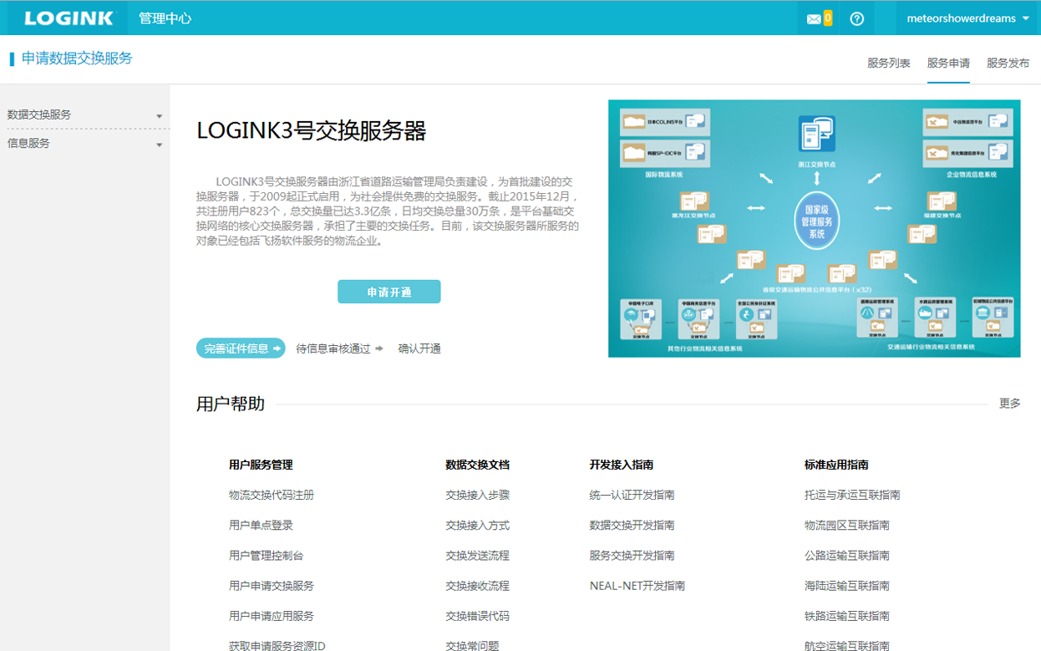

图2-7 管理页面

2、选择用户需要注册的数据交换服务，在相应的列上点击"申请开通"按钮，则完成数据交换申请：

3、点击"服务列表"tab标签，则相应的数据交换服务列表显示如图2-8，如果需要修改申请服务相应的信息，可以点击"属性"按钮进行修改；如果需要注销此服务，则点击"注销"按钮即可；

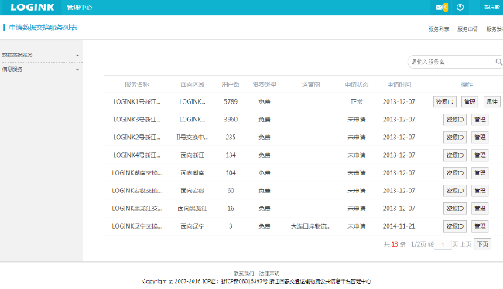

图2-8 服务列表显示界面

### 1.2.2获取申请服务资源ID

在服务列表中查看，获取申请数据交换的资源ID，如图2-9所示：

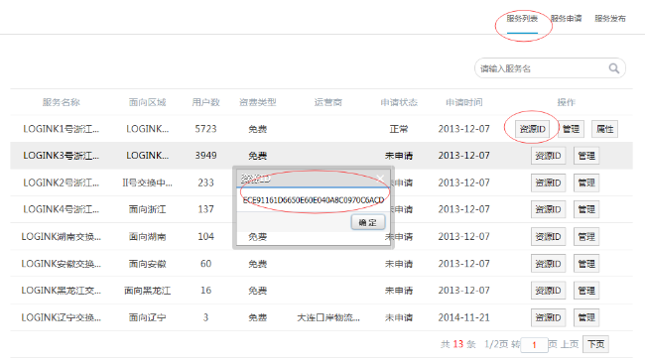

图2-9 资源ID界面